**GIMNASIO LOS PIRINEOS**

**“EDUCACIÓN Y FORMACIÓN INTEGRAL CON ÉNFASIS EN VALORES, INGLÉS, EMPRENDIMIENTO Y GESTIÓN LABORAL”.**

**Taller de nivelación**

**(2 TERM)**

**ENGLISH 3°**

STUDENT : __________________________________ DATE: __________________

1. Read and tick or cross

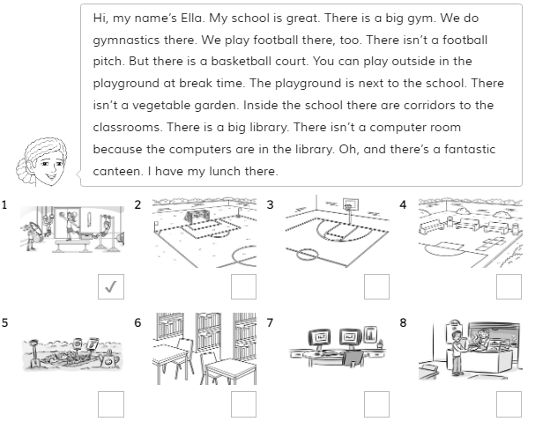

1. Complete with the correct word

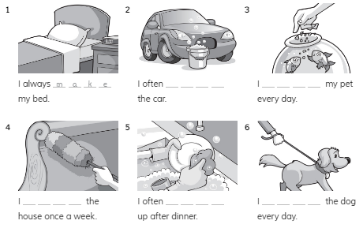

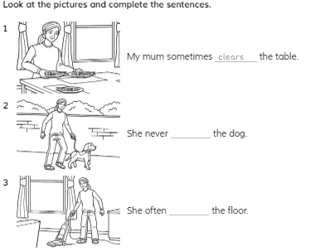



1. Write the names of these wild animals

